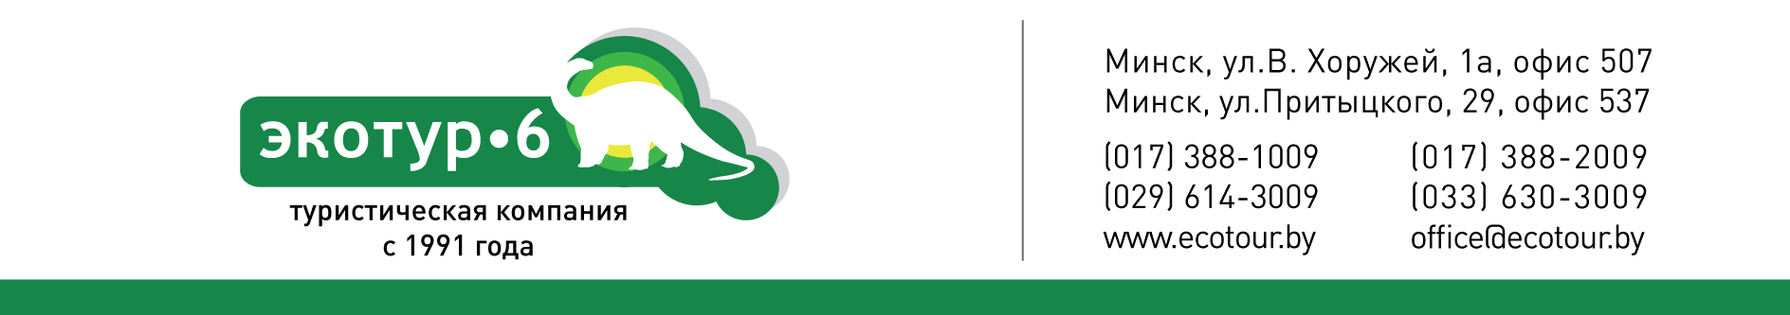
Рига-Юрмала-Рундальский Замок, 2 ночи

С 01.03.2022 Латвия упрощает правила въезда для третьих стран, въезд возможен при наличии отрицательного ПЦР-теста (72 часа) от 12 лет.
Наличие вакцинации не обязательно!
12.05-16.05., 26.05-30.05.2022

Проживание в отеле 3* в Риге
1 день | Выезд из Минска в 20.00-21.00 (ориентировочно). Транзит по тер Беларуси и Латвии. Ночной переезд.
2 день | Прибытие в Ригу. Завтрак (доплата от 8 евро). Обзорная автобусно-пешеходная экскурсия по Старому городу: Домский собор, Костел Св. Петра, Шведские ворота, Пороховая башня, Дворик Конвента и Дом «Черноголовых», Большая и Малая Гильдии, Ратушная площадь, средневековые жилые дома «Три брата», «Кошкин Дом», Рижский замок и другие исторические объекты Старого города. Свободное время. Посещение национального ресторана «LIDO» (www.ac.lido.lv) (доп. оплата от 8 евро) - одного из интереснейших и популярных центров отдыха и развлечений: ресторан национальной кухни, каток под открытым небом, множество аттракционов. Ночлег в отеле в Риге.
3 день | Завтрак. Для желающих выездная экскурсия по Юрмале (1-1,5 часа). (доплата 10 евро/чел).  Возвращение в Ригу. Свободное время.  Ночлег в отеле в Риге.
4 день | Завтрак. В 10-11.00 выселение из отеля и выезд в Рундальский замок, самый известный и самый красивый дворцовый комплекс в Латвии. Проект разработан и осуществлен под руководством знаменитого архитектора Ф.Б.Растрелли www.rundale.net/ru/ (вход. билеты за доп. плату).  Выезд в Вильнюс (при условии отмены ограничений на въезд). Для желающих пешеходная экскурсия по городу (доплата 10 евро/чел): Старый город, въездная Брама Аушрос Вартай, ансамбль Вильнюсского университета, костел Св. Анны, Кафедральный собор.  Выезд в Минск около 19.00 (ориентировочно). Транзит по территории Литвы и Беларуси. ИЛИ прямой транзит через Латвию в Беларусь. Прибытие в Минск поздней ночью.

Стоимость /чел. | Отель 3* в Риге
Место в 2/3-местном стандартном номере | 140 €+80 руб
Одноместный номер | 160 €+80 руб

В стоимость тура входит: автобус по маршруту Минск-Рига-Юрмала-Рундальский Замок-Минск, 2 ночлега в отеле 3* в Риге с завтраками, экскурсии в Риге и Юрмале, пакет документов на лечение.

В стоимость тура не входит: пцр тест (РБ) от 12 лет от 38 руб (организовано), экскурсия в Вильнюсе; входные билеты в Рундальский Замок, посещение «LIDO», виза, медицинская страховка (3 евро/чел).

Документы на визу оформляются через визовый центр «Пони Экспресс» (Витебск) https://pony-visa.by/

Консульский сбор 35 евро от 12 лет, дополнительно оплачивается сервисный сбор 15 евро от 5 лет. Оплата производится в белорусских рублях по курсу НБРБ на день оплаты.

Для въезда в Латвию (в РБ) сдаем пцр-тест за 72 часа, от 12 лет от 36 руб (организовано).
При подаче заявления на получение Шенгенской визы осуществляется сбор биометрических данных (отпечатков пальцев), персоны, начиная с 12 лет, при подаче документов на визу должны присутствовать лично, в случае если не сдавали отпечатки пальцев более 59 месяцев. !! если отпечатки будут не читаться, необходимо приехать в посольство Латвии (Витебск) самостоятельно.

